Схема размещениямест накопления твердых коммунальных отходов

на территории Межовского сельсовета Большемуртинского района

п. Мостовское, ул. Молодежная, 2,6,10,14,18,22,26,1,5,9,13,17,21; ул. Механизаторов, 22

- место накопления ТКО, Масштаб – 1:2000

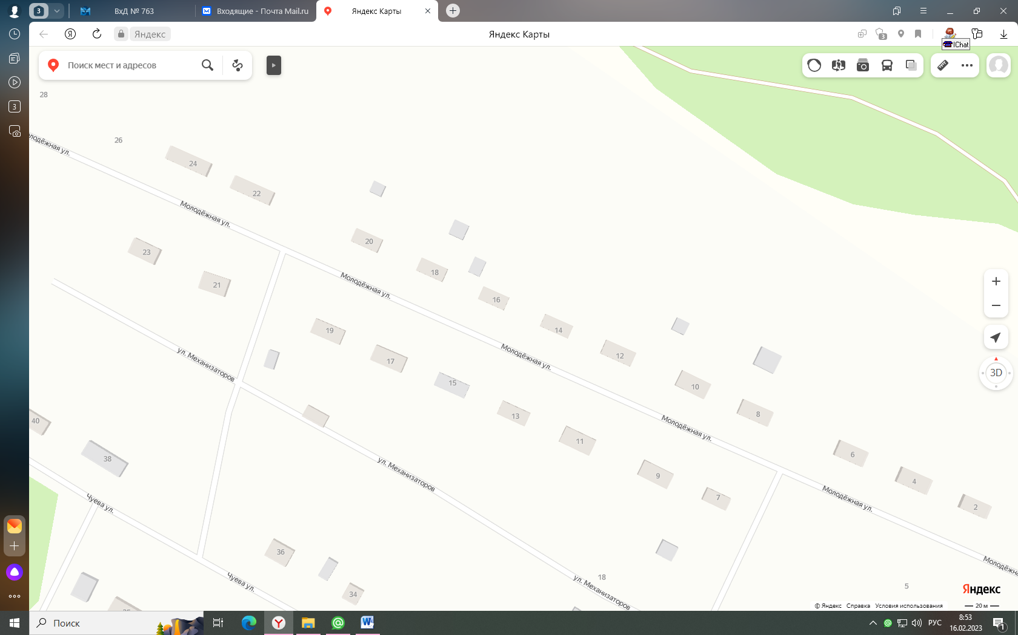

Схема размещениямест накопления твердых коммунальных отходов

на территории Межовского сельсовета Большемуртинского района

п. Мостовское, ул. Чуева, 28,32,36,40,44,29,35,39,43; ул. Первомайская, 42,46,35

- место накопления ТКО, Масштаб – 1:2000

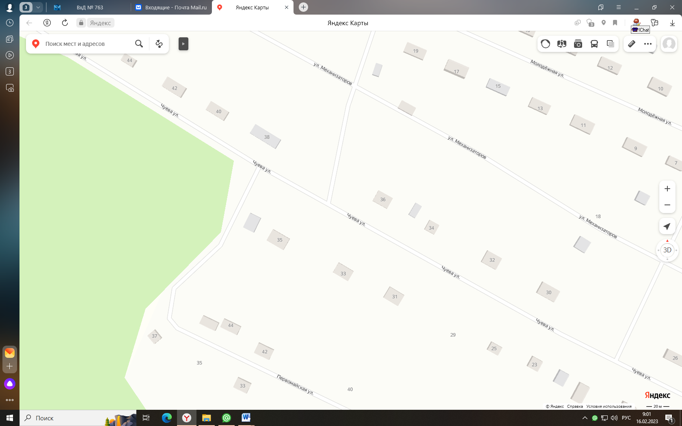

Схема размещениямест накопления твердых коммунальных отходов

на территории Межовского сельсовета Большемуртинского района

п. Мостовское, ул. Чуева, 16,22,24, 13,17; ул. Первомайская, 18,26,30,38, 13,17,21,25,29

- место накопления ТКО, Масштаб – 1:2000

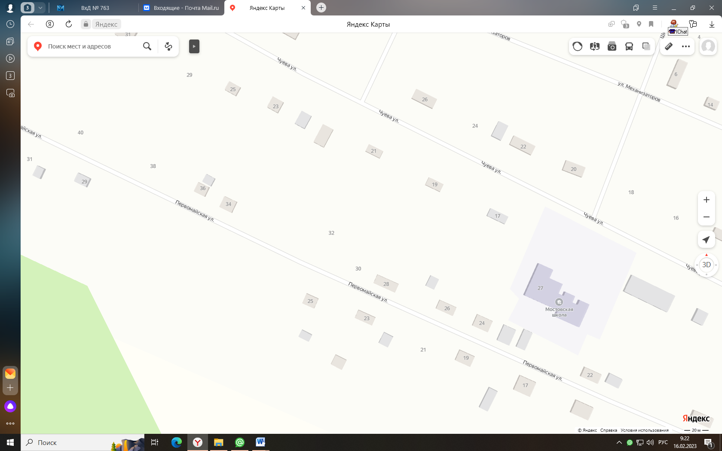

Схема размещениямест накопления твердых коммунальных отходов

на территории Межовского сельсовета Большемуртинского района

п. Мостовское, ул. Механизаторов, 4; ул. Школьная, 4

- место накопления ТКО, Масштаб – 1:2000

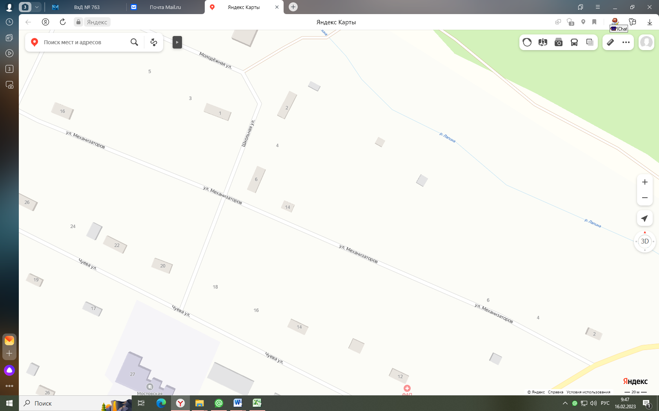

Схема размещениямест накопления твердых коммунальных отходов

на территории Межовского сельсовета Большемуртинского района

п. Мостовское, ул. Чуева, 2,4,8,1,5,9; ул. Первомайская, 2,6,10,14,1,5,9; ул. Лесная, 2,6,10,1,5,11,15

- место накопления ТКО, Масштаб – 1:2000

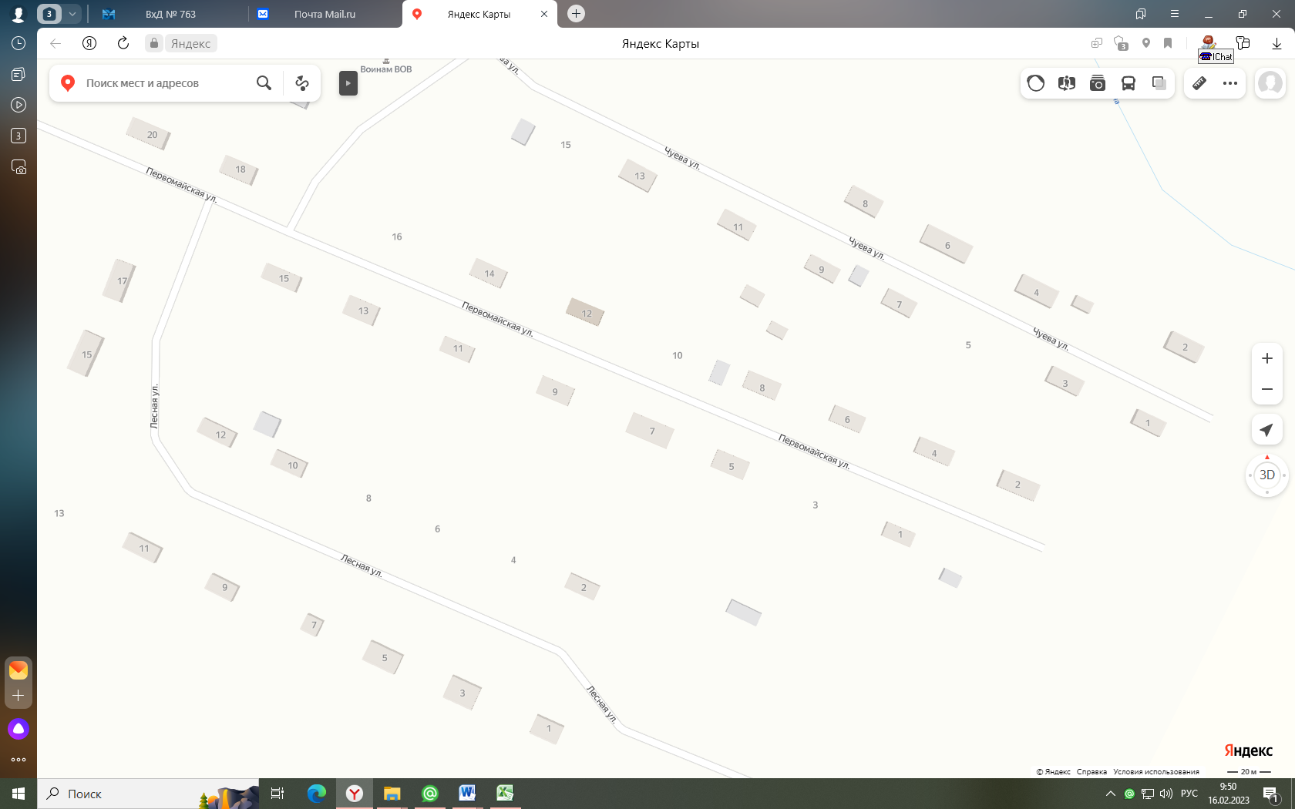

Схема размещениямест накопления твердых коммунальных отходов

на территории Межовского сельсовета Большемуртинского района

д. Хмелево, ул. Центральная, 5,15,19,27,41,53,59,47,33.

- место накопления ТКО, Масштаб – 1:2000

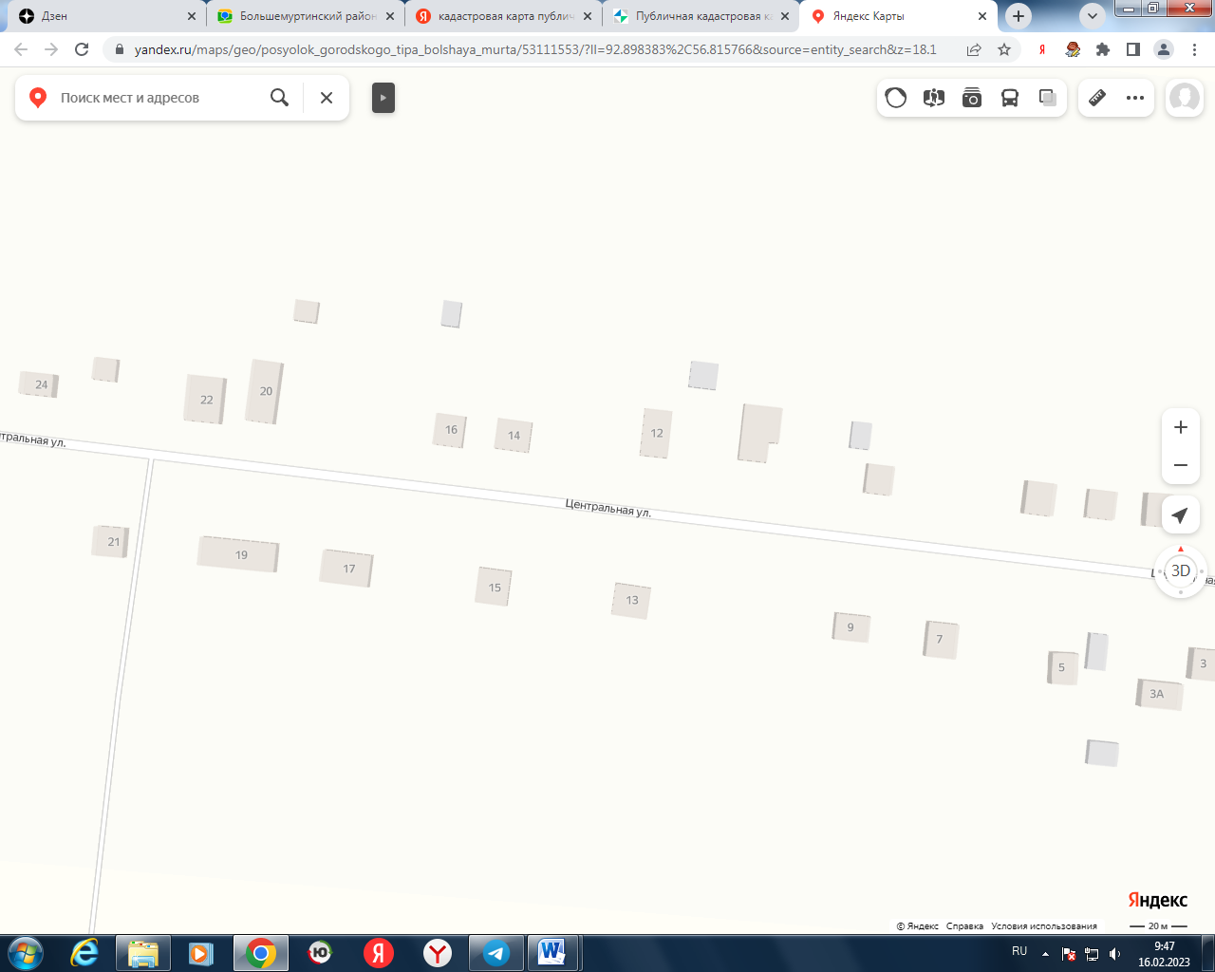

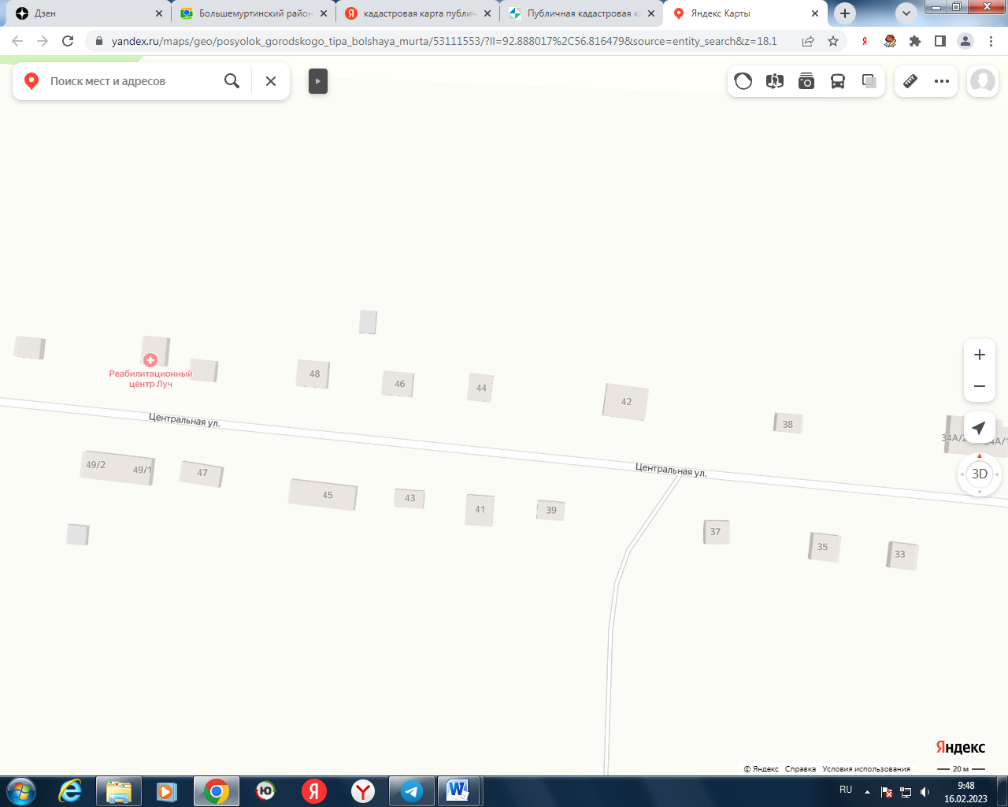

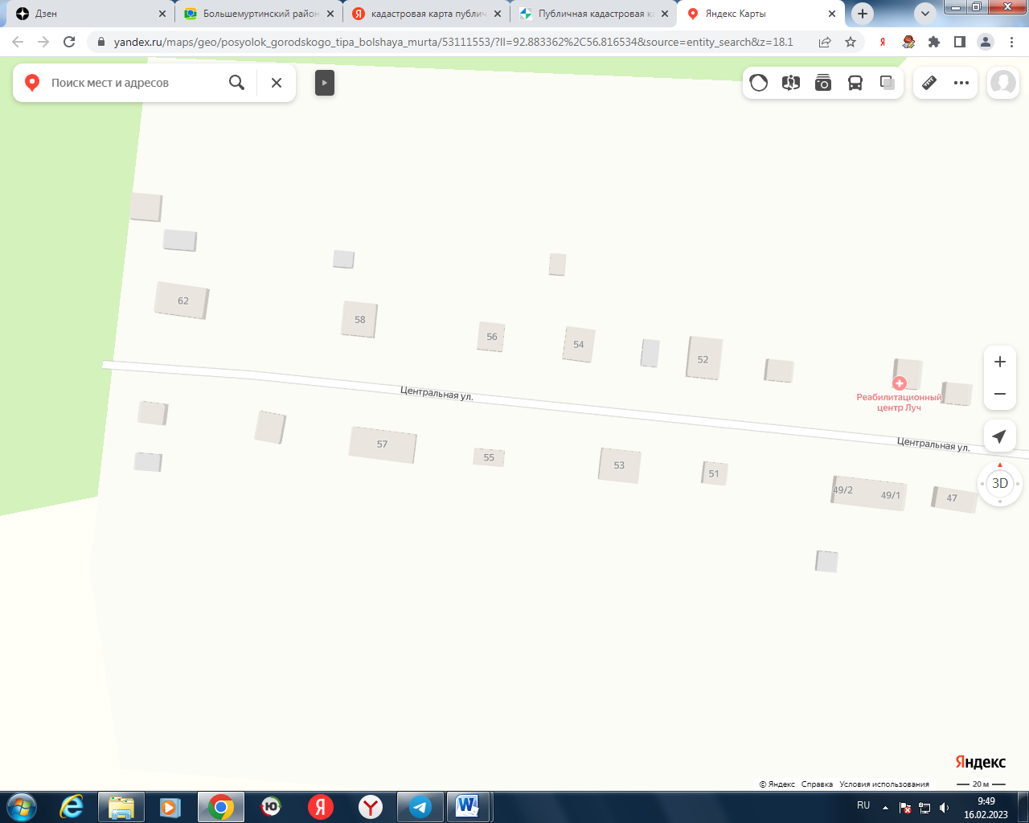

Схема размещениямест накопления твердых коммунальных отходов

на территории Межовского сельсовета Большемуртинского района

д. Верхобродово, ул. Молодежная, 1,3,5,6,9.

- место накопления ТКО, Масштаб – 1:2000

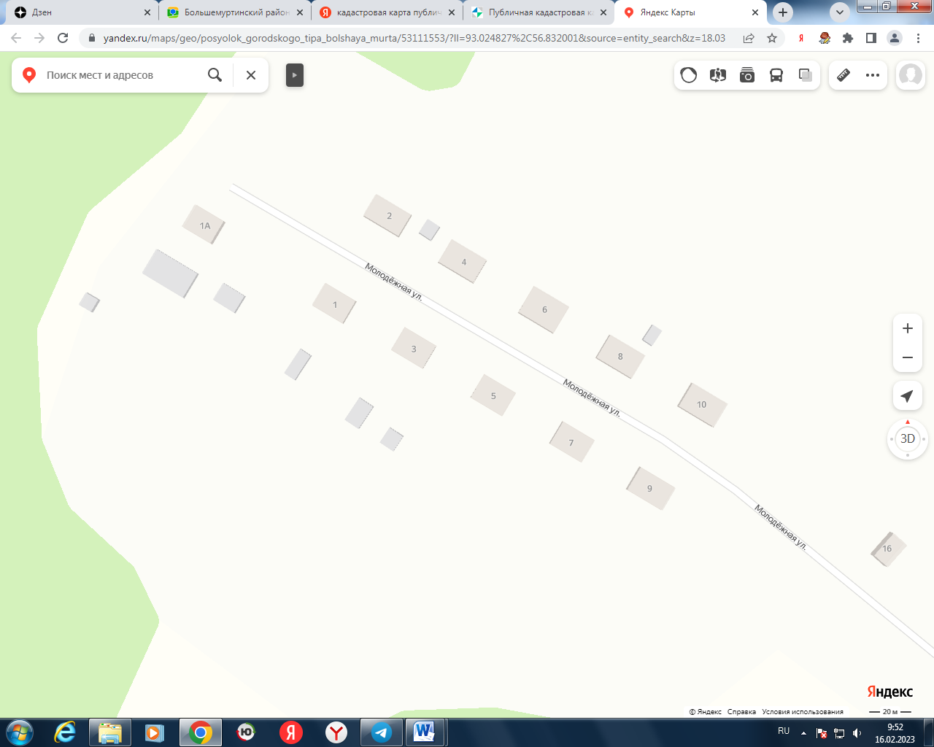

Схема размещениямест накопления твердых коммунальных отходов

на территории Межовского сельсовета Большемуртинского района

д. Верхобродово, ул. Центральная, 2а,16,26,25,37,41,49,55.

- место накопления ТКО, Масштаб – 1:2000

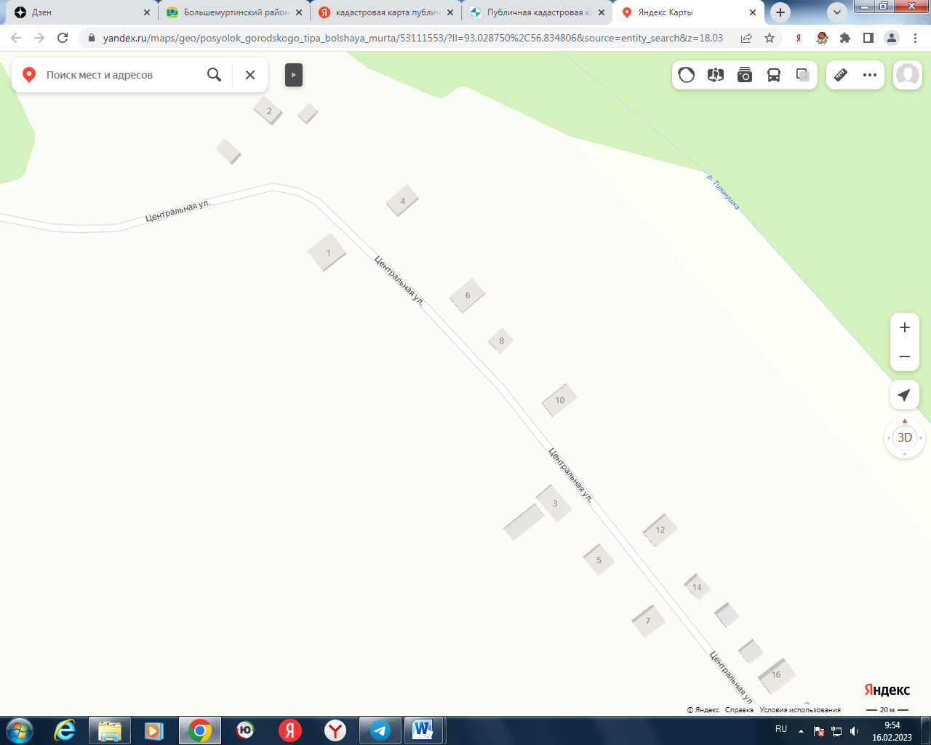

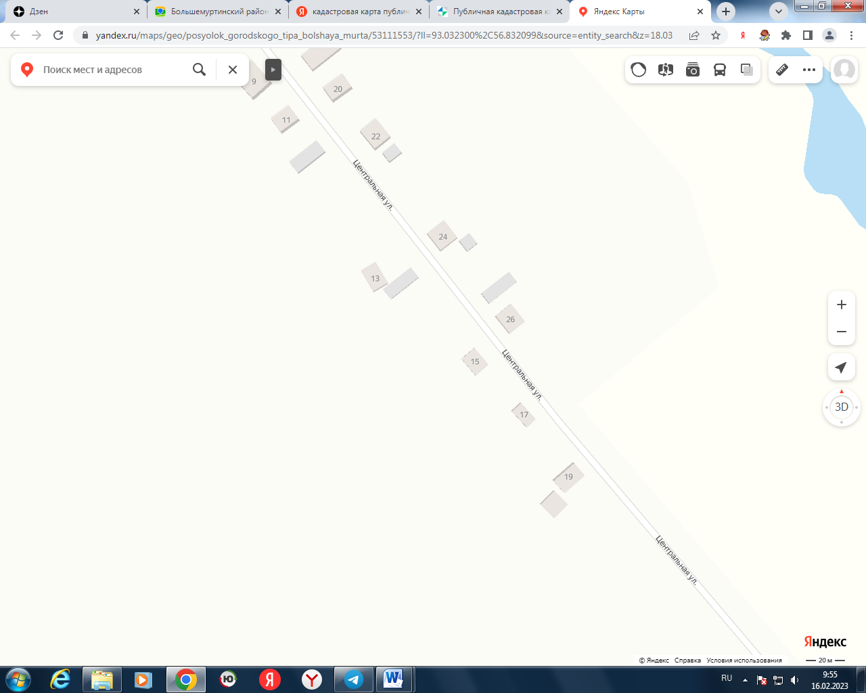

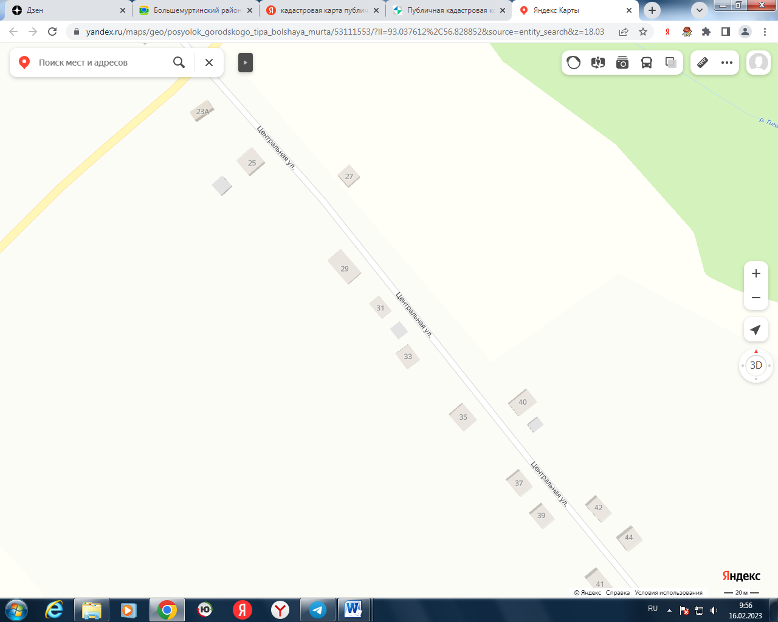

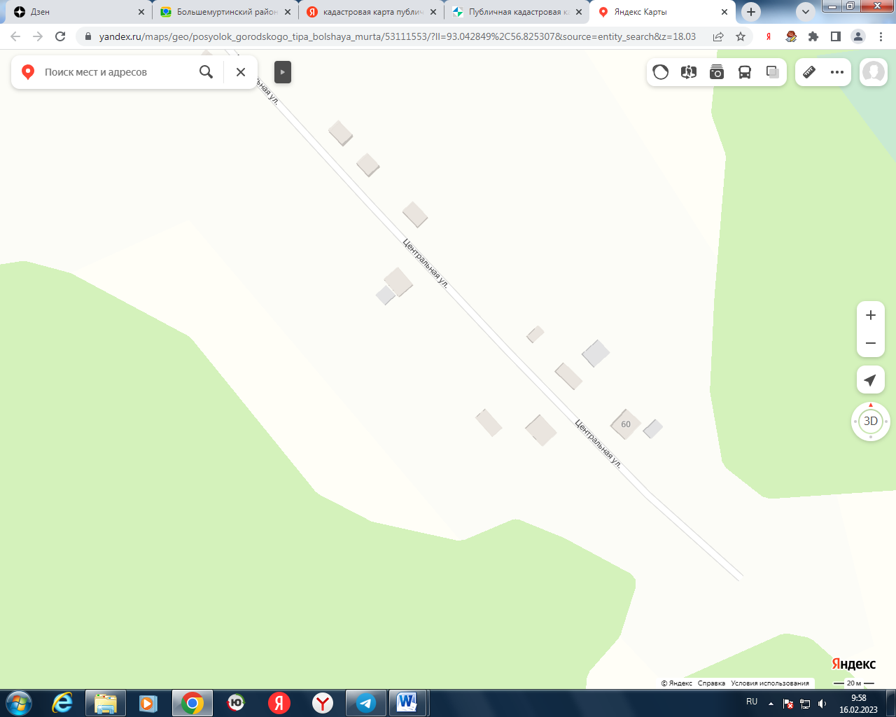

49

55

Схема размещениямест накопления твердых коммунальных отходов

на территории Межовского сельсовета Большемуртинского района

д. Лакино, ул. Интернациональная, 2,3,5,9,16,20,23,26,27,32,33,36,46; ул. Мира, 2а,9,6б,13,6,12,22,31,37,45,51; пер. Мирный, 2.

- место накопления ТКО, Масштаб – 1:2000

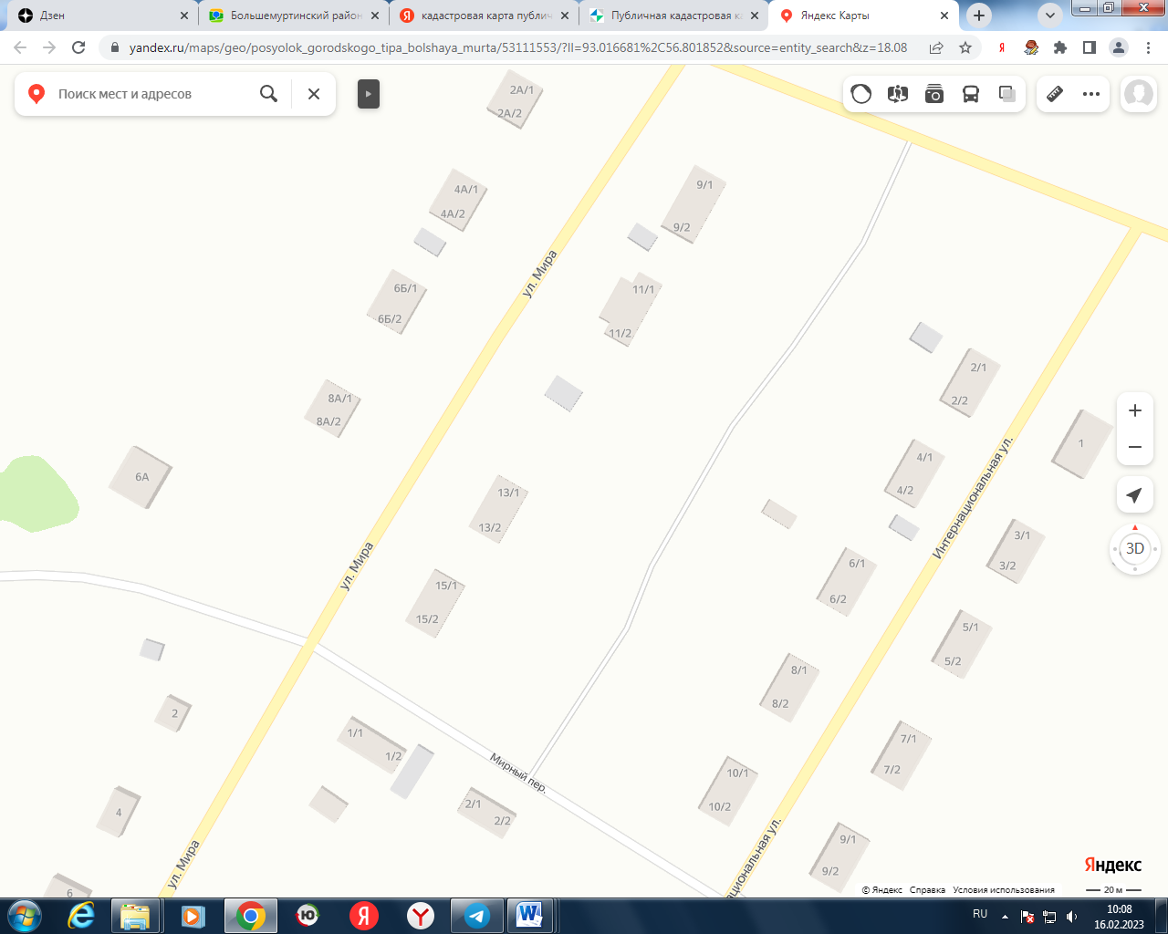

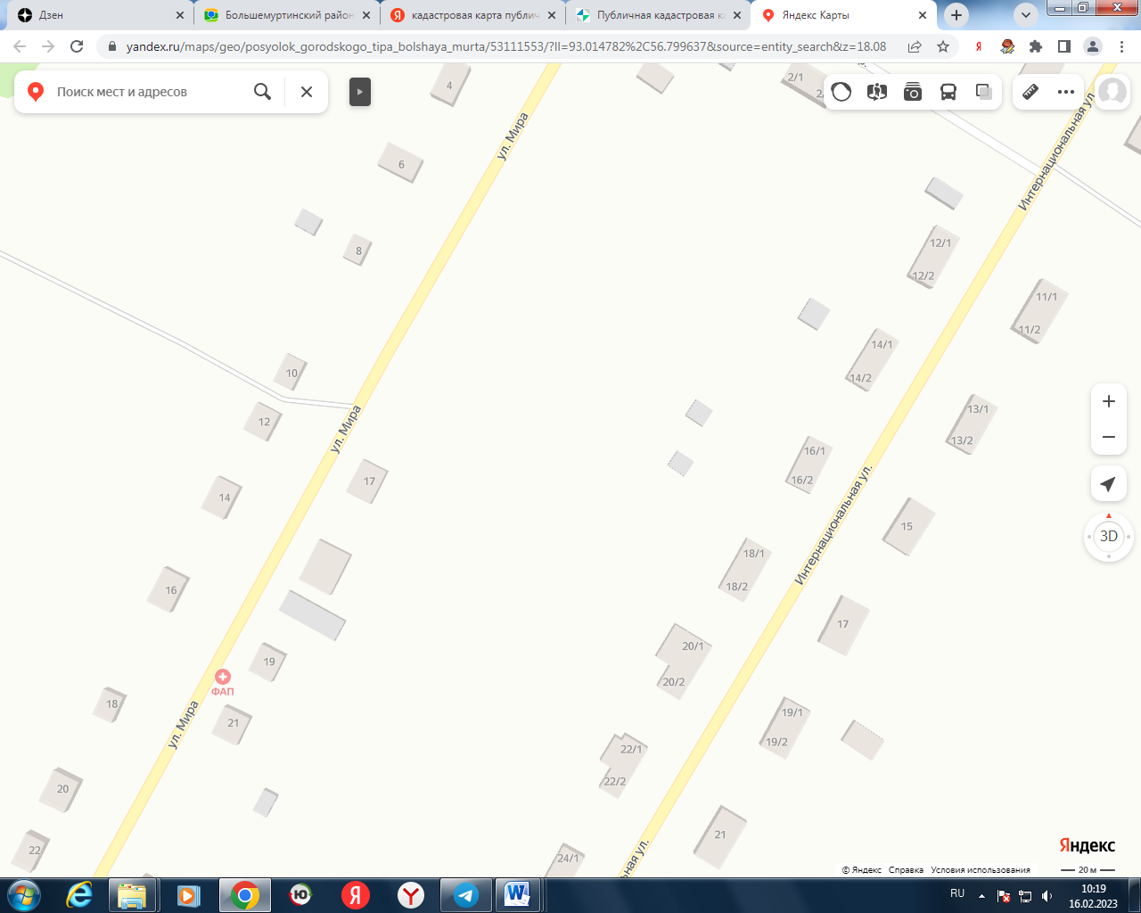

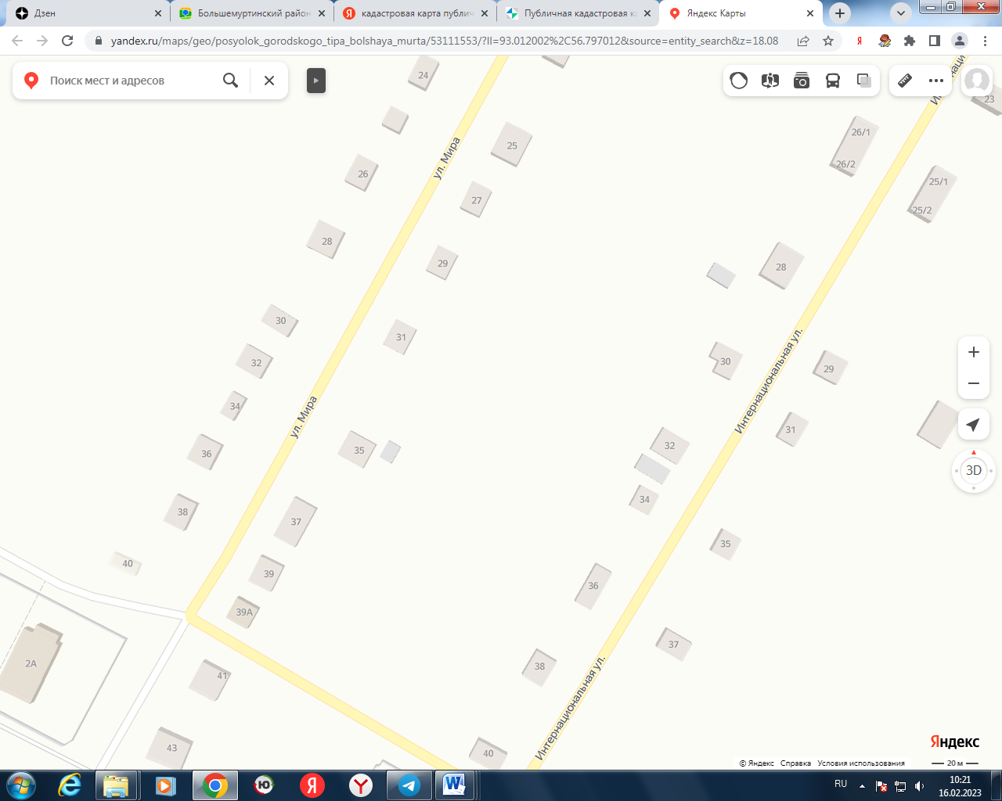

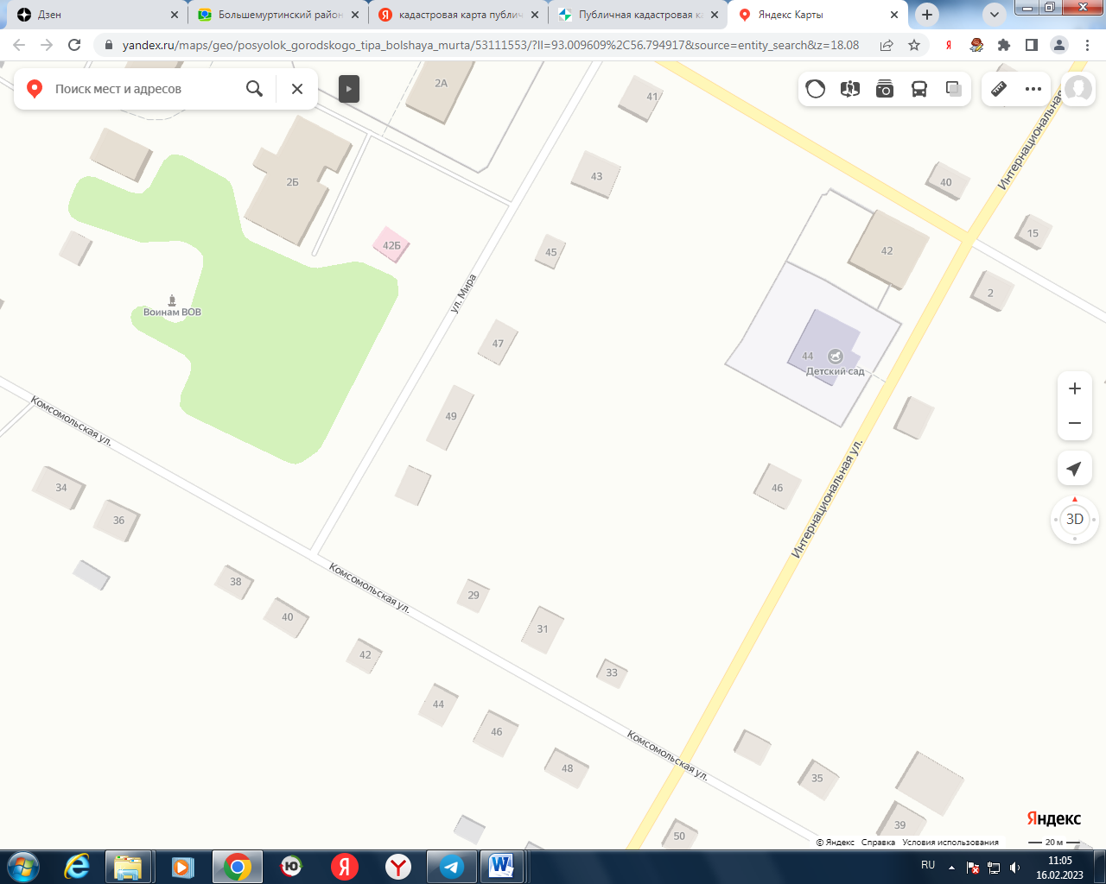

Схема размещениямест накопления твердых коммунальных отходов

на территории Межовского сельсовета Большемуртинского района

д. Лакино, ул. Комсомольская, 1,5,9,15,21,27,33,38,39,41,44.

- место накопления ТКО, Масштаб – 1:2000

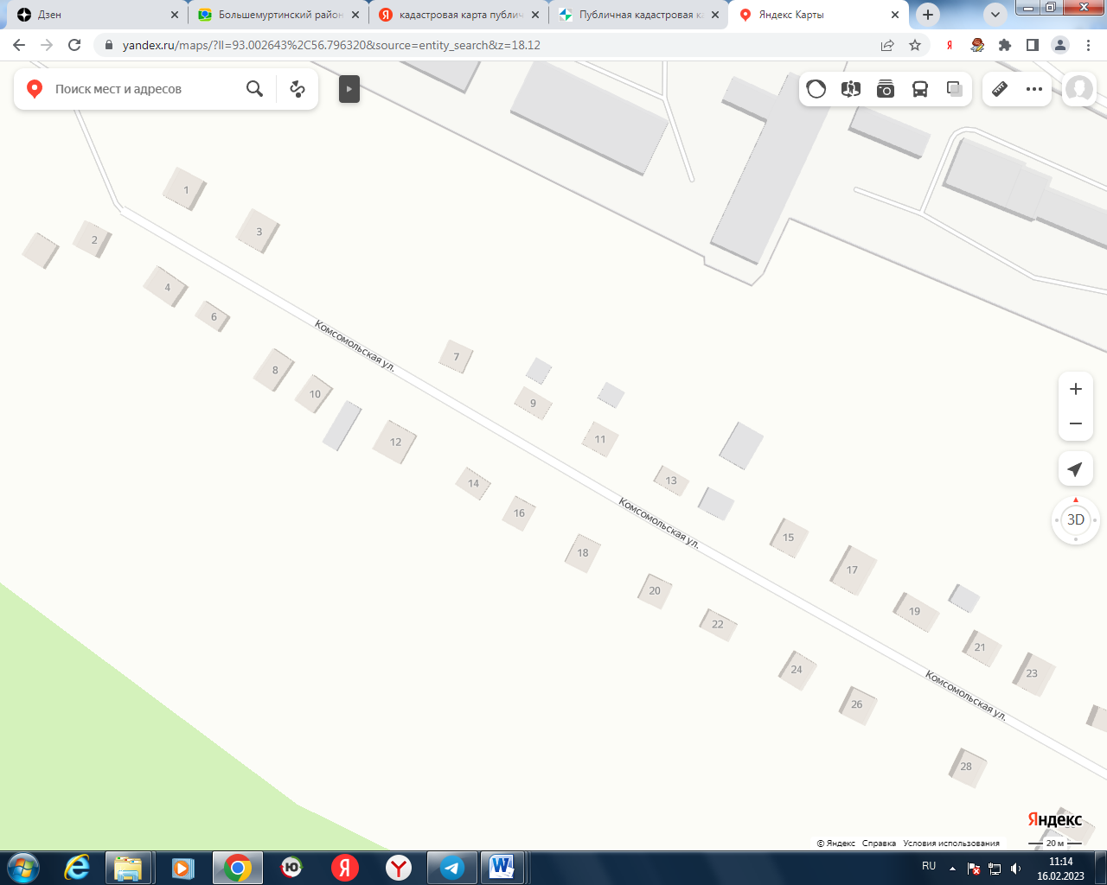

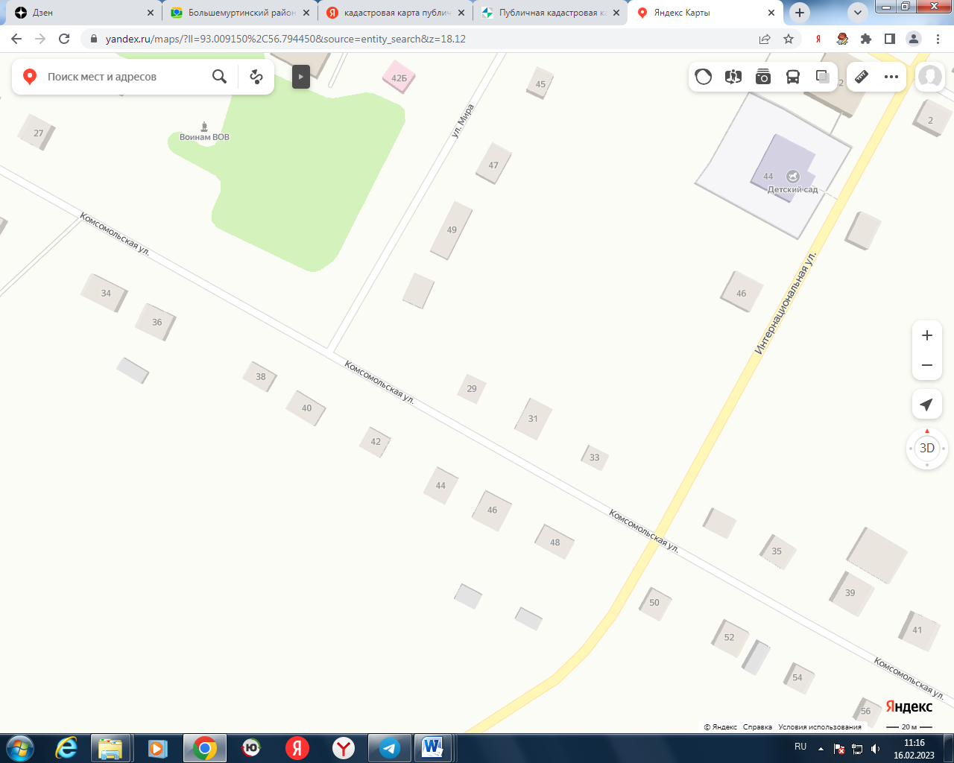

Схема размещениямест накопления твердых коммунальных отходов

на территории Межовского сельсовета Большемуртинского района

д. Лакино, ул. Н.Г. Тупеко, 1б,1,5,11.

- место накопления ТКО, Масштаб – 1:2000

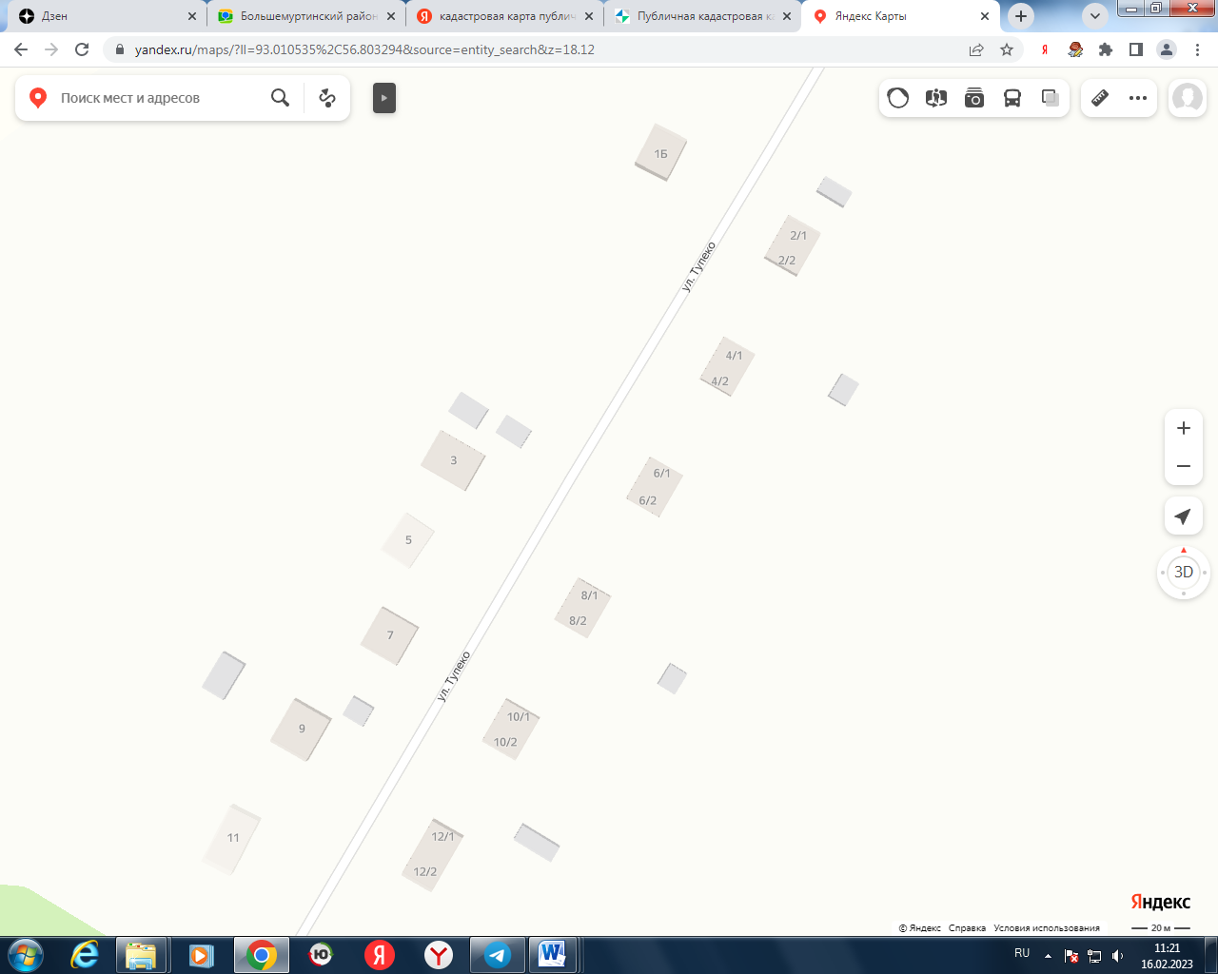

Схема размещениямест накопления твердых коммунальных отходов

на территории Межовского сельсовета Большемуртинского района

д. Лакино, ул. А. Матросова, 5,11,17,21,27,31.

- место накопления ТКО, Масштаб – 1:2000

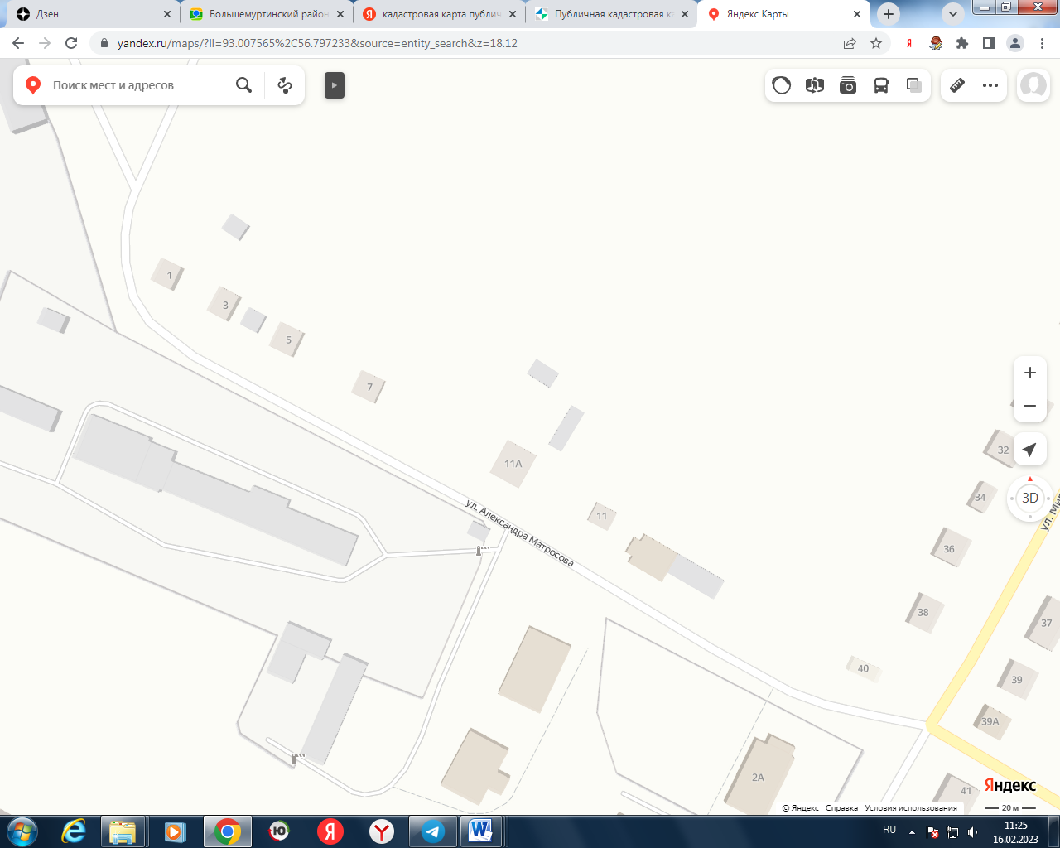

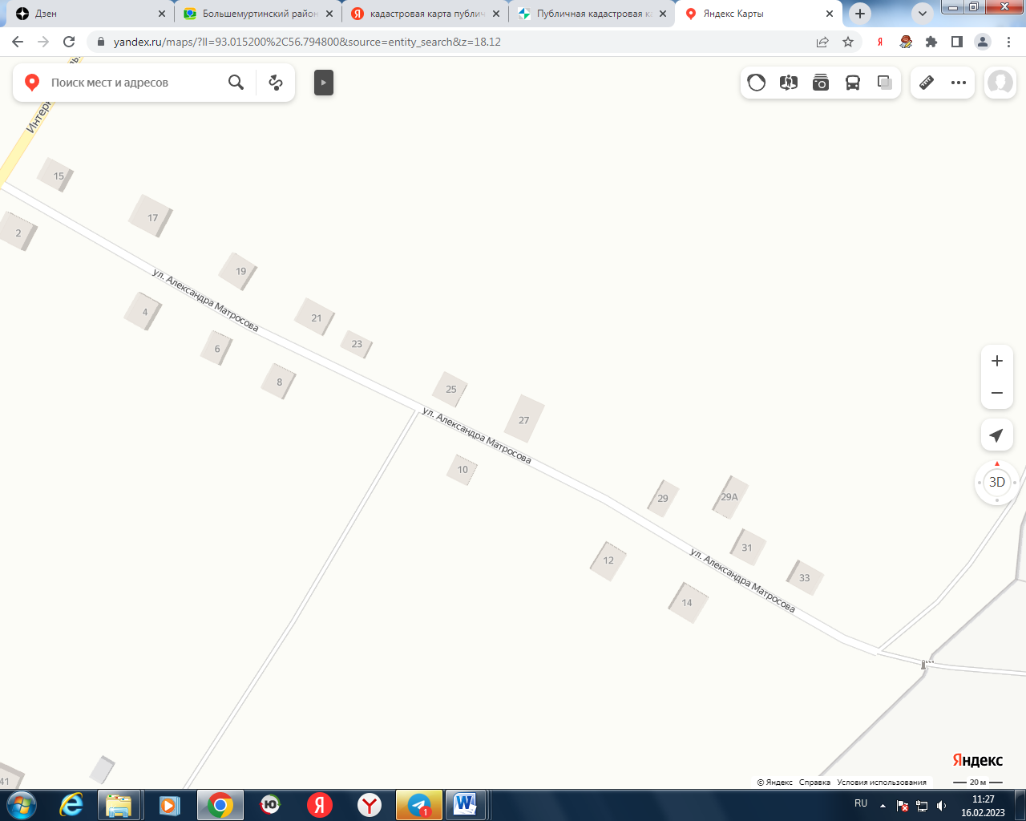

Схема размещениямест накопления твердых коммунальных отходов

на территории Межовского сельсовета Большемуртинского района

с. Межово, ул. Первомайская, 6,10,16,20,22,26,30,32,36,41.

- место накопления ТКО, Масштаб – 1:2000

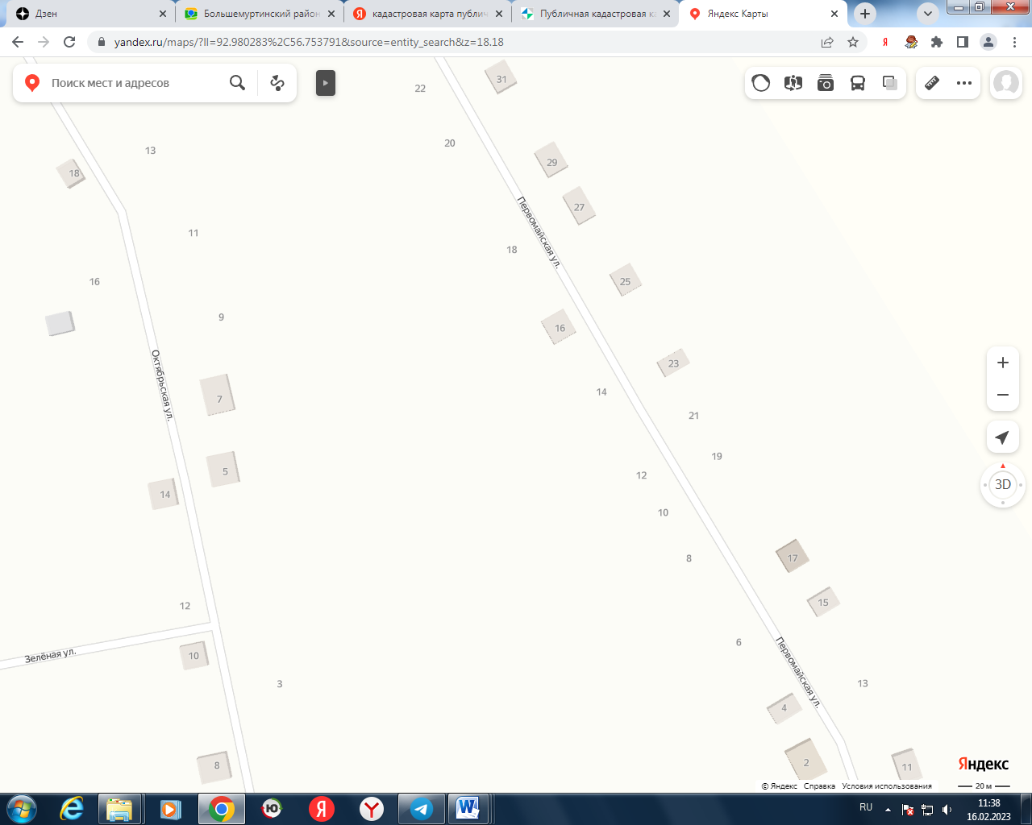

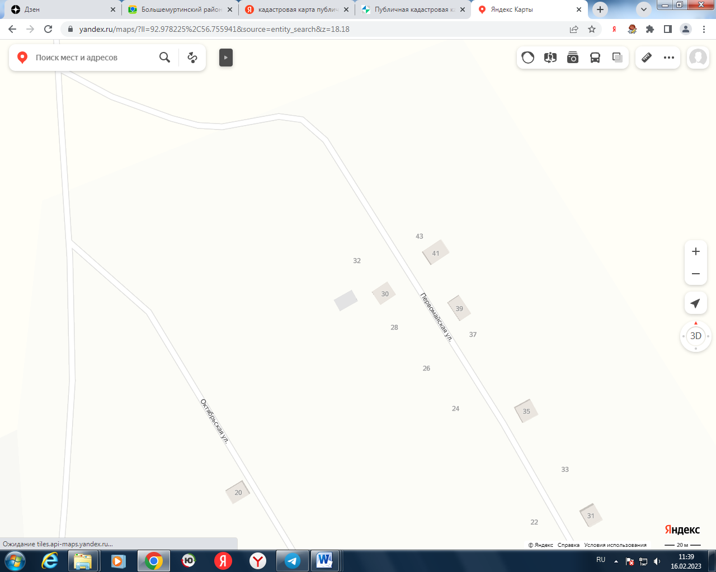

Схема размещениямест накопления твердых коммунальных отходов

на территории Межовского сельсовета Большемуртинского района

с. Межово, ул. Октябрьская, 6,10,14,20.

- место накопления ТКО, Масштаб – 1:2000

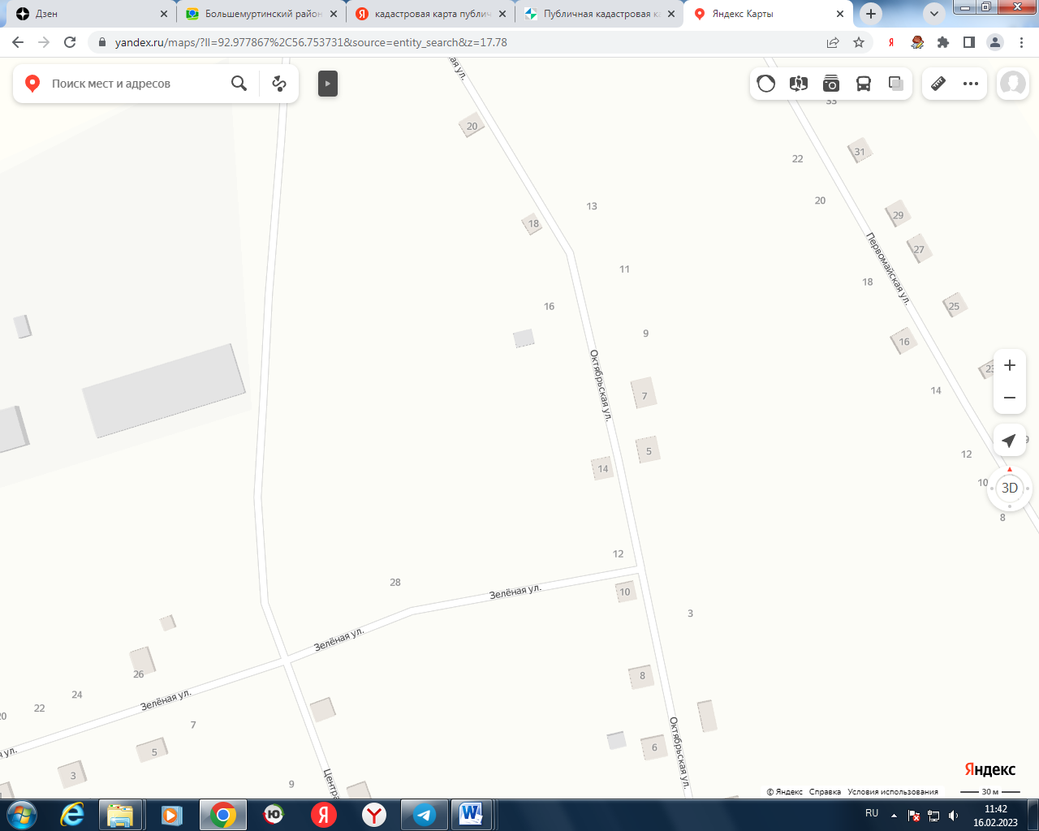

Схема размещениямест накопления твердых коммунальных отходов

на территории Межовского сельсовета Большемуртинского района

с. Межово, ул. Ветеранов, 1,5.

- место накопления ТКО, Масштаб – 1:2000

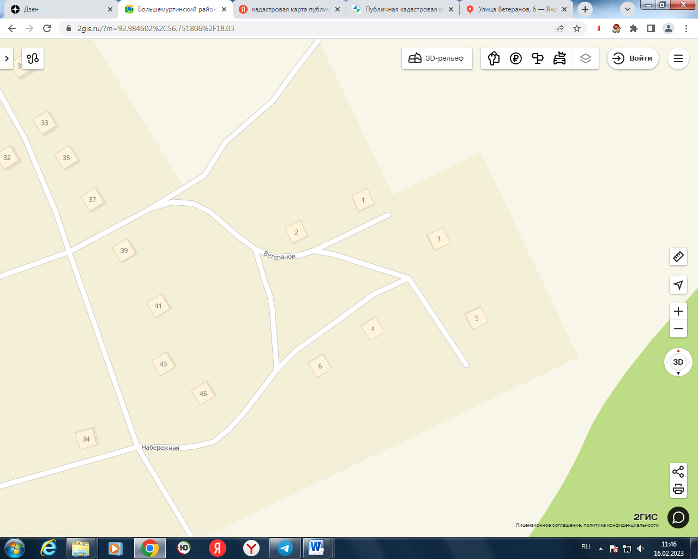

Схема размещениямест накопления твердых коммунальных отходов

на территории Межовского сельсовета Большемуртинского района

с. Межово, ул. Я. Стаценко, 5,11,15,18,19,21,23,29,42,48,54,58,64,72,76,80,82,86,92.

- место накопления ТКО, Масштаб – 1:2000

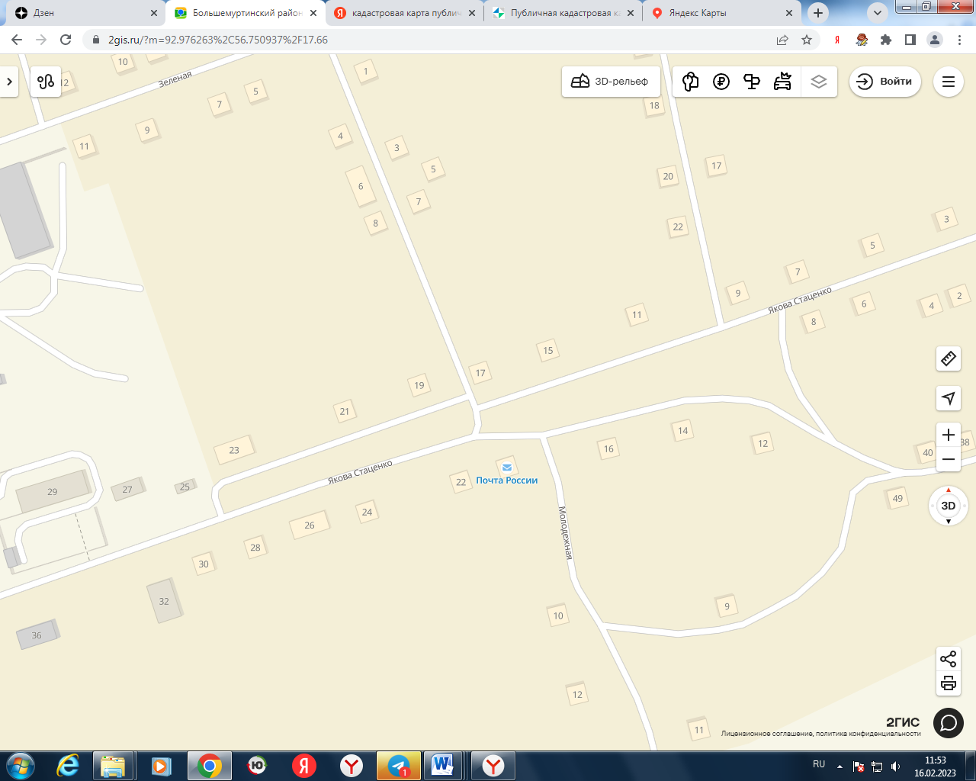

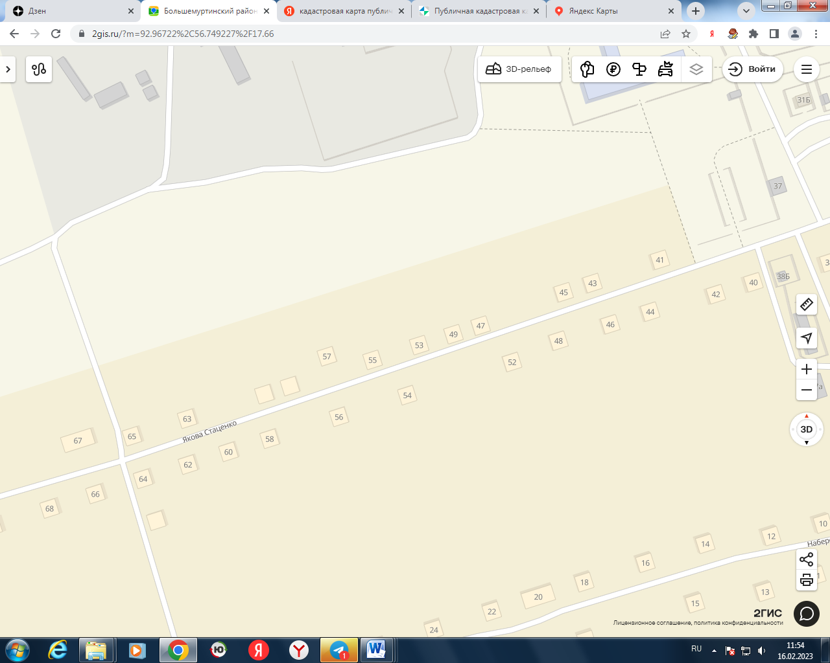

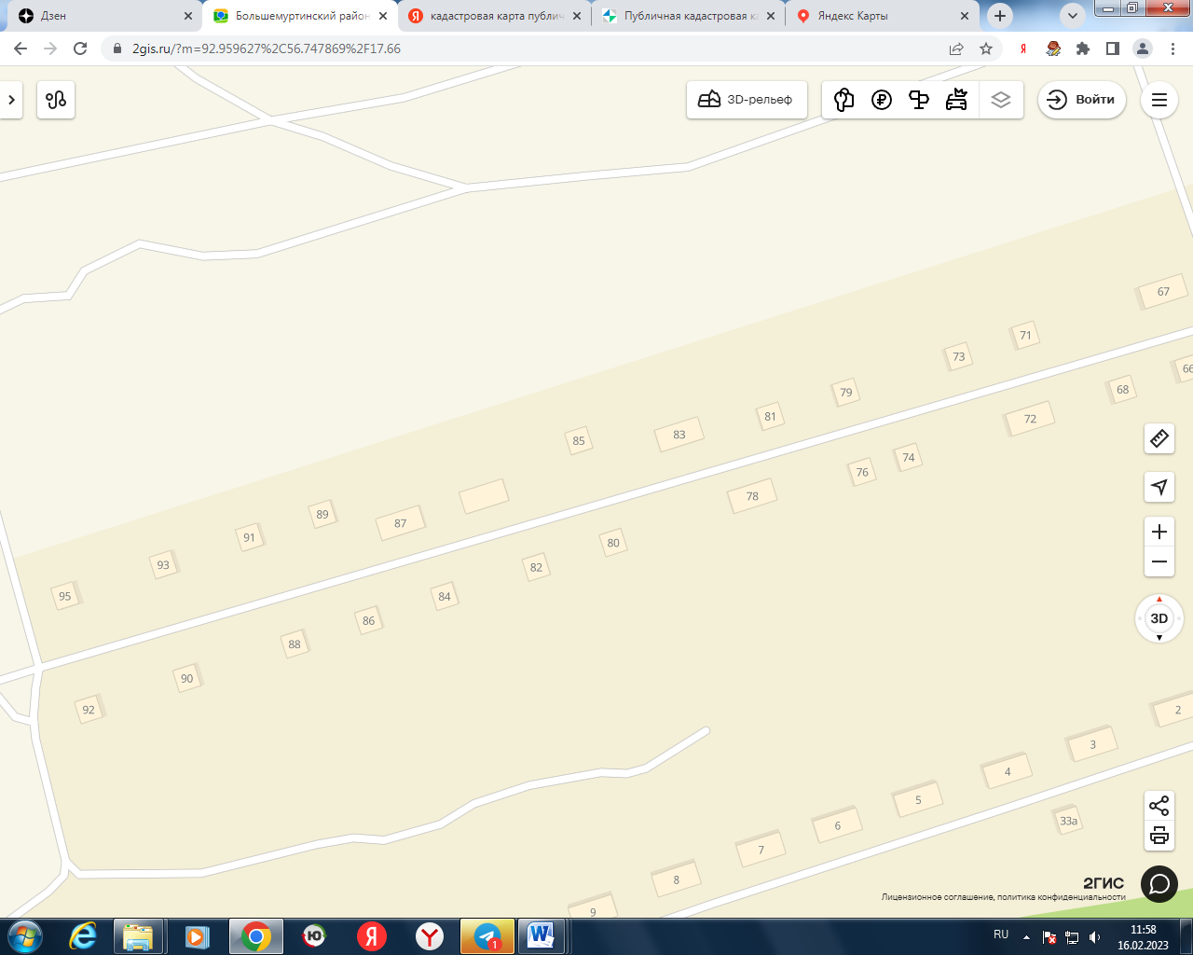

Схема размещениямест накопления твердых коммунальных отходов

на территории Межовского сельсовета Большемуртинского района

с. Межово, ул. Молодежная, 2,6,8,10,12,20,21,24,33а.

- место накопления ТКО, Масштаб – 1:2000

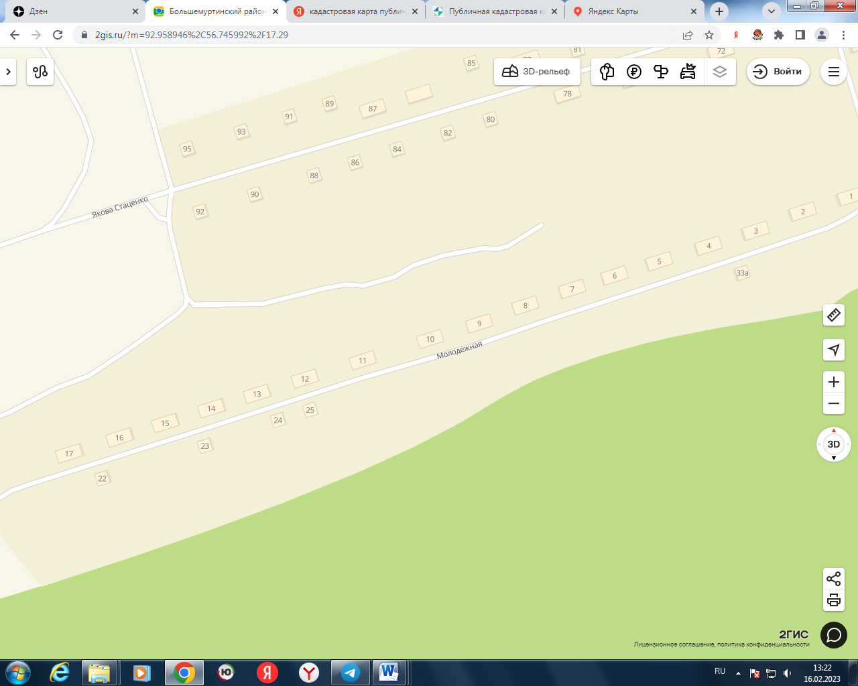

Схема размещениямест накопления твердых коммунальных отходов

на территории Межовского сельсовета Большемуртинского района

с. Межово, ул. Набережная, 21,17,15,11,6.

- место накопления ТКО, Масштаб – 1:2000

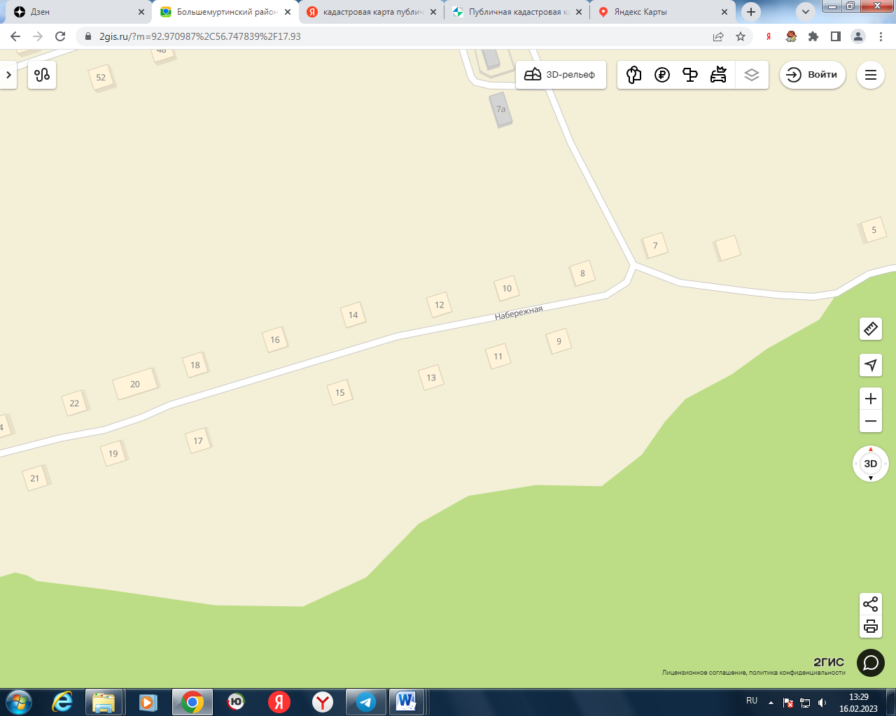

Схема размещениямест накопления твердых коммунальных отходов

на территории Межовского сельсовета Большемуртинского района

с. Межово, пер. Центральный, 1,3,7.

- место накопления ТКО, Масштаб – 1:2000

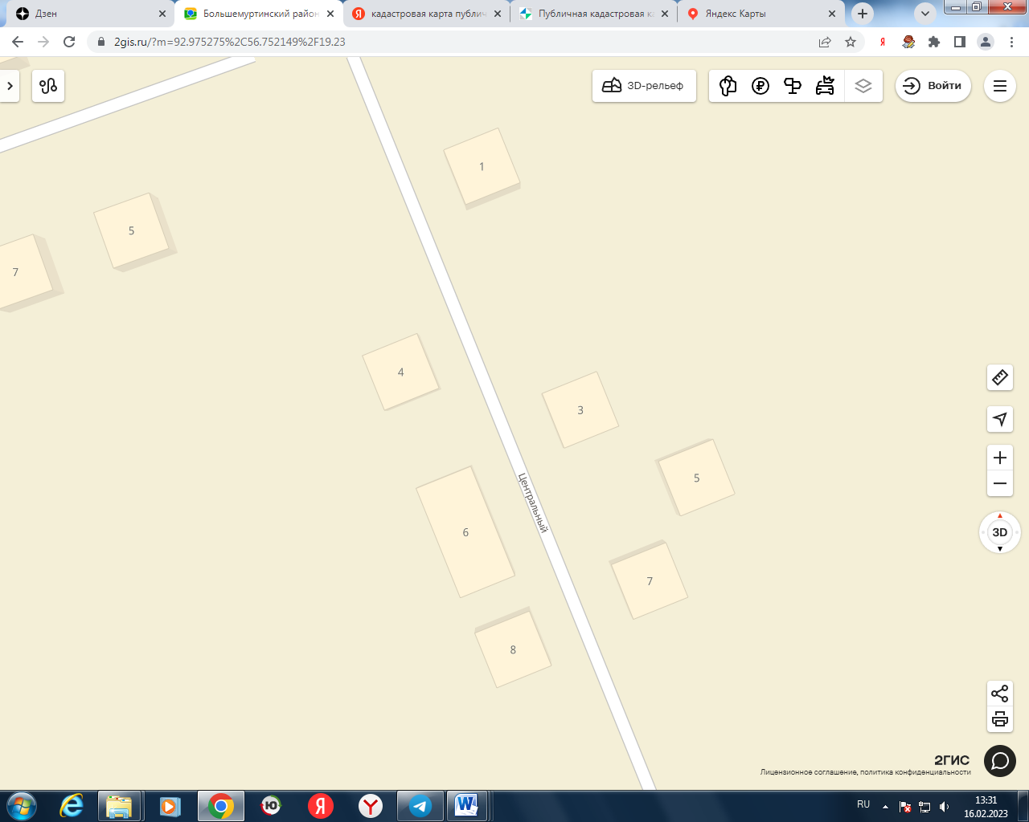

Схема размещениямест накопления твердых коммунальных отходов

на территории Межовского сельсовета Большемуртинского района

с. Межово, ул. Зеленая, 2,7,12,18.

- место накопления ТКО, Масштаб – 1:2000

